**Resumen Física I**

Óptica geométrica

* Rapidez de la luz:

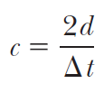

Si *d* es la distancia entre la fuente de

luz (considerada en la posición de la rueda) y el espejo, y si el intervalo de tiempo para

un viaje redondo es delta *t*, la rapidez de la luz es *c* =2*d*/delta *t*.

* La onda bajo reflexión:

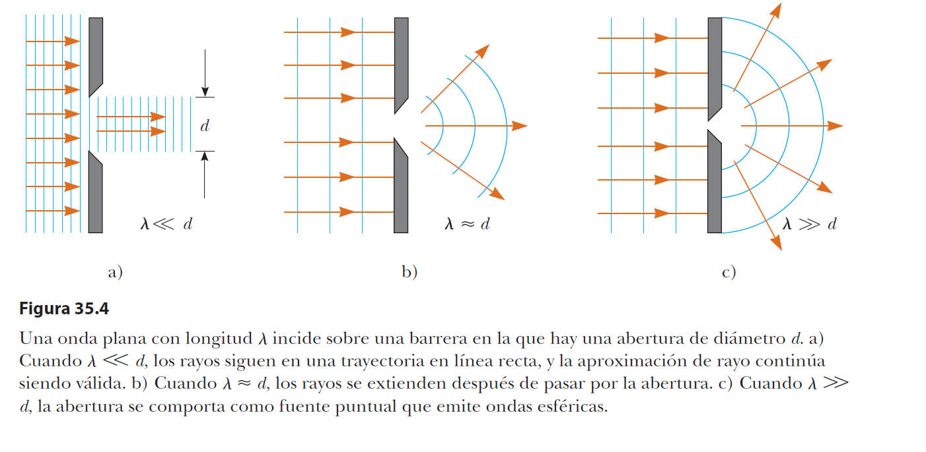

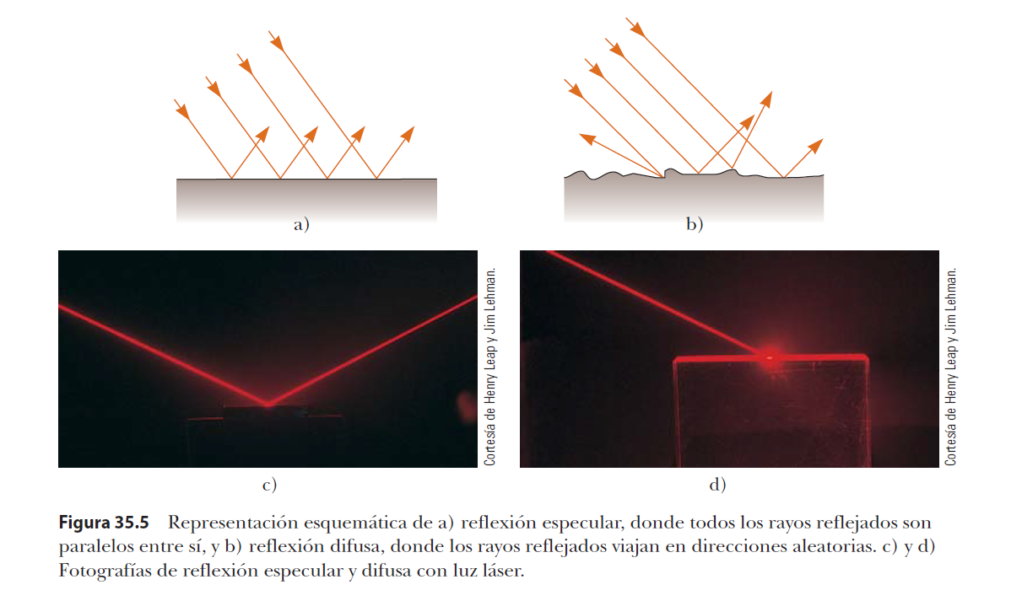

* Ley de reflexión:

